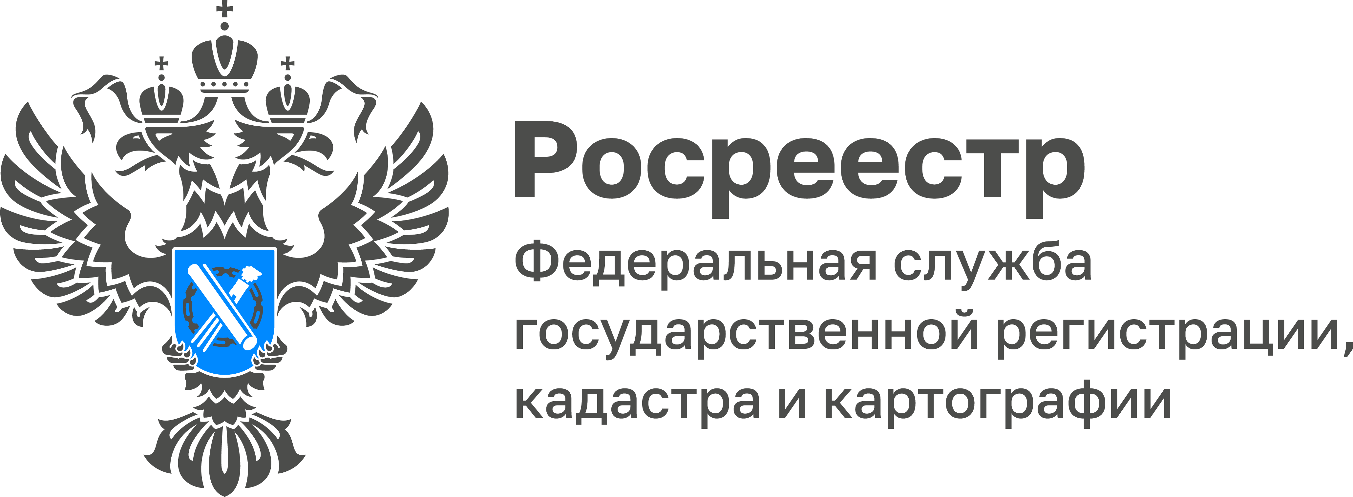

15 декабря туляки смогут получить бесплатную консультацию по вопросам регистрации недвижимости

Управлением Росреестра по Тульской области 15 декабря 2022 года организована «горячая линия». Сотрудники ведомства ответят на популярные вопросы граждан:

- Какие документы нужны для регистрации недвижимости?
- Сколько длятся учетно-регистрационные действия?
- Как подать документы в электронном виде?
- Как зарегистрировать недвижимость по «дачной» или «гаражной амнистии»?

Эти и другие вопросы туляки могут задать с 10:00 до 12:00 часов 15 декабря по телефону горячей линии: 8 (4872) 30-15-82.

